Guía de Trabajo
Historia y Geografía 8° Básico
“Antropocentrismo e Invención de la Imprenta”

NOMBRE:
CURSO: | 8° Básico. | FECHA
OBJETIVO DE LA CLASE | Identificar las principales características del Humanismo y el Renacimiento, a través del desarrollo de una Guía de Trabajo, utilizando diversas fuentes escritas y visuales. (OA1).

(Lectura de las páginas 8 a la 21 del libro del estudiante, y más el material adjunto realice las siguientes actividades)

Actividad
Lee la siguiente fuente y responde las preguntas que se señalan a continuación.
SER HUMANO Y RENACIMIENTO

“Ante todo, el Renacimiento dio lugar a una nueva ‘visión del hombre’. Los humanistas renacentistas tuvieron una nueva fe en el ser humano y en el valor del ser humano, algo que contrastaba fuertemente con el énfasis que había puesto siempre la Edad Media en la naturaleza pecaminosa del hombre. Ahora se considera al ser humano como algo grande y valioso. Una de las figuras principales del Renacimiento se llamó Ficino. Él exclamó: ‘¡Conócete a ti misma, oh estirpe divina vestida de humano!’”.

Gaarder, J. (1994). El mundo de Sofía. Buenos Aires: Siruela.
  - ¿A qué se refiere cuando se dice que el Renacimiento dio lugar a una nueva “visión de hombre?

__________________________________________________________________________________________________________________________________________________________________________________________________________________
  - De acuerdo a lo visto en la asignatura el año anterior ¿Cuál es el énfasis que tenía el pensamiento del hombre medieval?
__________________________________________________________________________________________________________________________________________________________________________________________________________________

  - Explica con tus palabras la diferencia entre el Teocentrismo y el Antropocentrismo (2 puntos).
__________________________________________________________________________________________________________________________________________________________________________________________________________________

La Imprenta

Durante la Edad Media la producción de libros se concentraba principalmente en los monasterios, donde los monjes copiaban, con pluma y tinta, obras de autores griegos, romanos y cristianos. Esta situación comenzó a cambiar cuando, a mediados del siglo XV, el orfebre alemán Johannes Gutenberg, perfeccionó la imprenta en Occidente mediante el uso de tipos móviles.

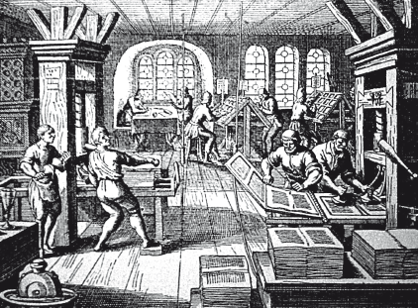
Imprenta de tipos móviles:
Sistema de impresión que incorporó piezas metálicas independientes entre sí, cada una con una letra o símbolo en relieve. Estas eran dispuestas sobre una plancha metálica para formar palabras. Luego, eran entintadas y transferidas al papel mediante presión. Esta técnica permitió que los moldes fueran duraderos y que solo se necesitara cambiar el orden de las letras para crear una página nueva que podía ser impresa reiteradas veces.

Actividad

- ¿Cómo se desarrollaba la producción de libros durante la Edad Media?
____________________________________________________________________________________________________________________________________________
- ¿Quién fue el inventor de la Imprenta?
____________________________________________________________________________________________________________________________________________
- ¿En qué consiste la imprenta de tipos móviles?
____________________________________________________________________________________________________________________________________________
______________________________________________________________________
- ¿Por qué crees que la invención de la imprenta permitió la transmisión del conocimiento y las ideas del Renacimiento y el Humanismo en Europa del siglo XV?
____________________________________________________________________________________________________________________________________________
____________________________________________________________________________________________________________________________________________

